Настройка работы SHDSL модемов в режиме Bonding

Режим Bonding позволяет объединять несколько физических соединений в одно логическое. К примеру, два SHDSL канала можно объединить в один, увеличив пропускную способность соединения.

Для настройки режима Bonding в первую очередь необходимо настроить физическое соединение. Для этого на странице System/SHDSL/dsl* надо выставить параметры, пригодные для вашей линии связи:

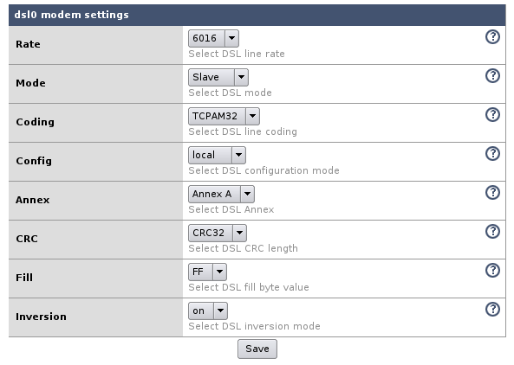Рисунок 1: Настройка параметров линии связи

Описание параметров:
- Rate - пропускная способность линии связи, Кбит/c. Зависит от качества линии связи, если на выбранной вами скорости соединение не устанавливается, уменьшите этот параметр. Значения на обоих концах соединения должны совпадать.
- Mode - режим работы - ведущий/ведомый.
- Coding - метод кодирования.
- CRC - метод контроля ошибок.

После указания необходимых параметров, внесенные изменения необходимо сохранить. После настройки параметров линии связи для обоих интерфейсов, dsl0 и dsl1, можно перейти к настройке виртуального интерфейса, который будет для передачи данных использовать объединение физических линий.

Перед конфигурацией виртуального интерфейса следует убедиться, что интерфейсы dsl0 и dsl1 активны. Выполняется это на странице Network/Interfaces/dsl*/General, парметр Enabled должен быть активным, Auto отключенным, а Method равен None:

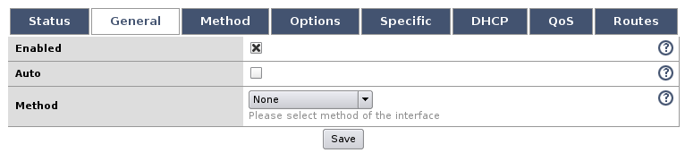Рисунок 2: Настройка интерфейса

Виртуальный интерфейс создается на странице Network/Interfaces, на которой в разделе Add dynamic interface необходимо выбрать в качестве протокола Bonding:

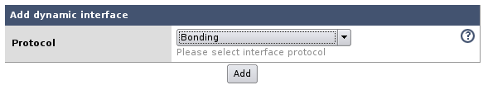Рисунок 3: Созданеи виртуального интерфейса

После создания интерфейса нажатием кнопки Add, следует щелкнуть кнопкой мыши на меню Network/Interfaces, чтобы созданный интерфейс отобразился в меню. Для его настройки необходимо перейти на страницу Network/Interfaces/bond0, на которой следует выбрать вкладку General и выставить следующие настройки:

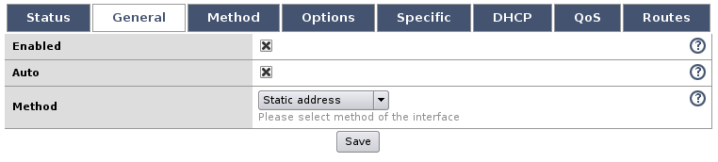Рисунок 4: Активация виртуального интерфейса
Эти настройки активирует интерфейс и настраивают его автоматическую активацию после загрузки системы, IP адрес для него задается статически на вкладке Method:

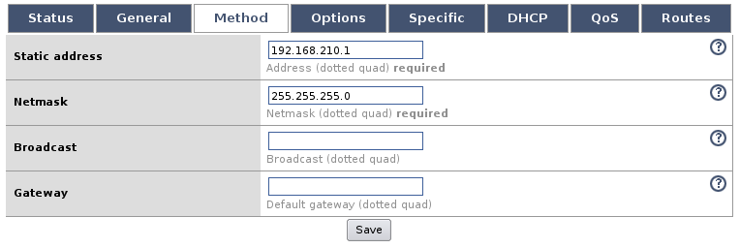Рисунок 5: Присвоение IP-адреса
Если требуется указать маршрут по-умолчанию, адрес маршрутизатора следует ввести в поле Gateway.

На вкладке Specific указывается, какие физические интерфейсы будут использоваться этим виртуальным интерфейсом для передачи данных. При настройке SHDSL Bonding, следует ввести dsl0 и dsl1:

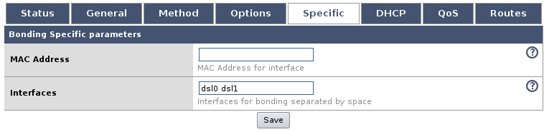Рисунок 6: Привязка к физическим интерфейсам

Аналогичные настройки необходимо произвести и на втором маршрутизаторе. После соединения SHDSL модемов маршрутизатора по линиям связи, будут установлены два физических соединения, которые будут объединены в одно логическое с увеличенной пропускной способностью.

При разрыве одного из физических соединений, трафик будет передаваться по оставшемуся соединению.

